ГБС(К)ОУ для обучающихся, воспитанников с ограниченными возможностями здоровья «Новооскольская специальная (коррекционная)
общеобразовательная школа-интернат VIII вида»

Внеклассное мероприятие

Сначала «АЗ» и «БУКИ», а потом науки.

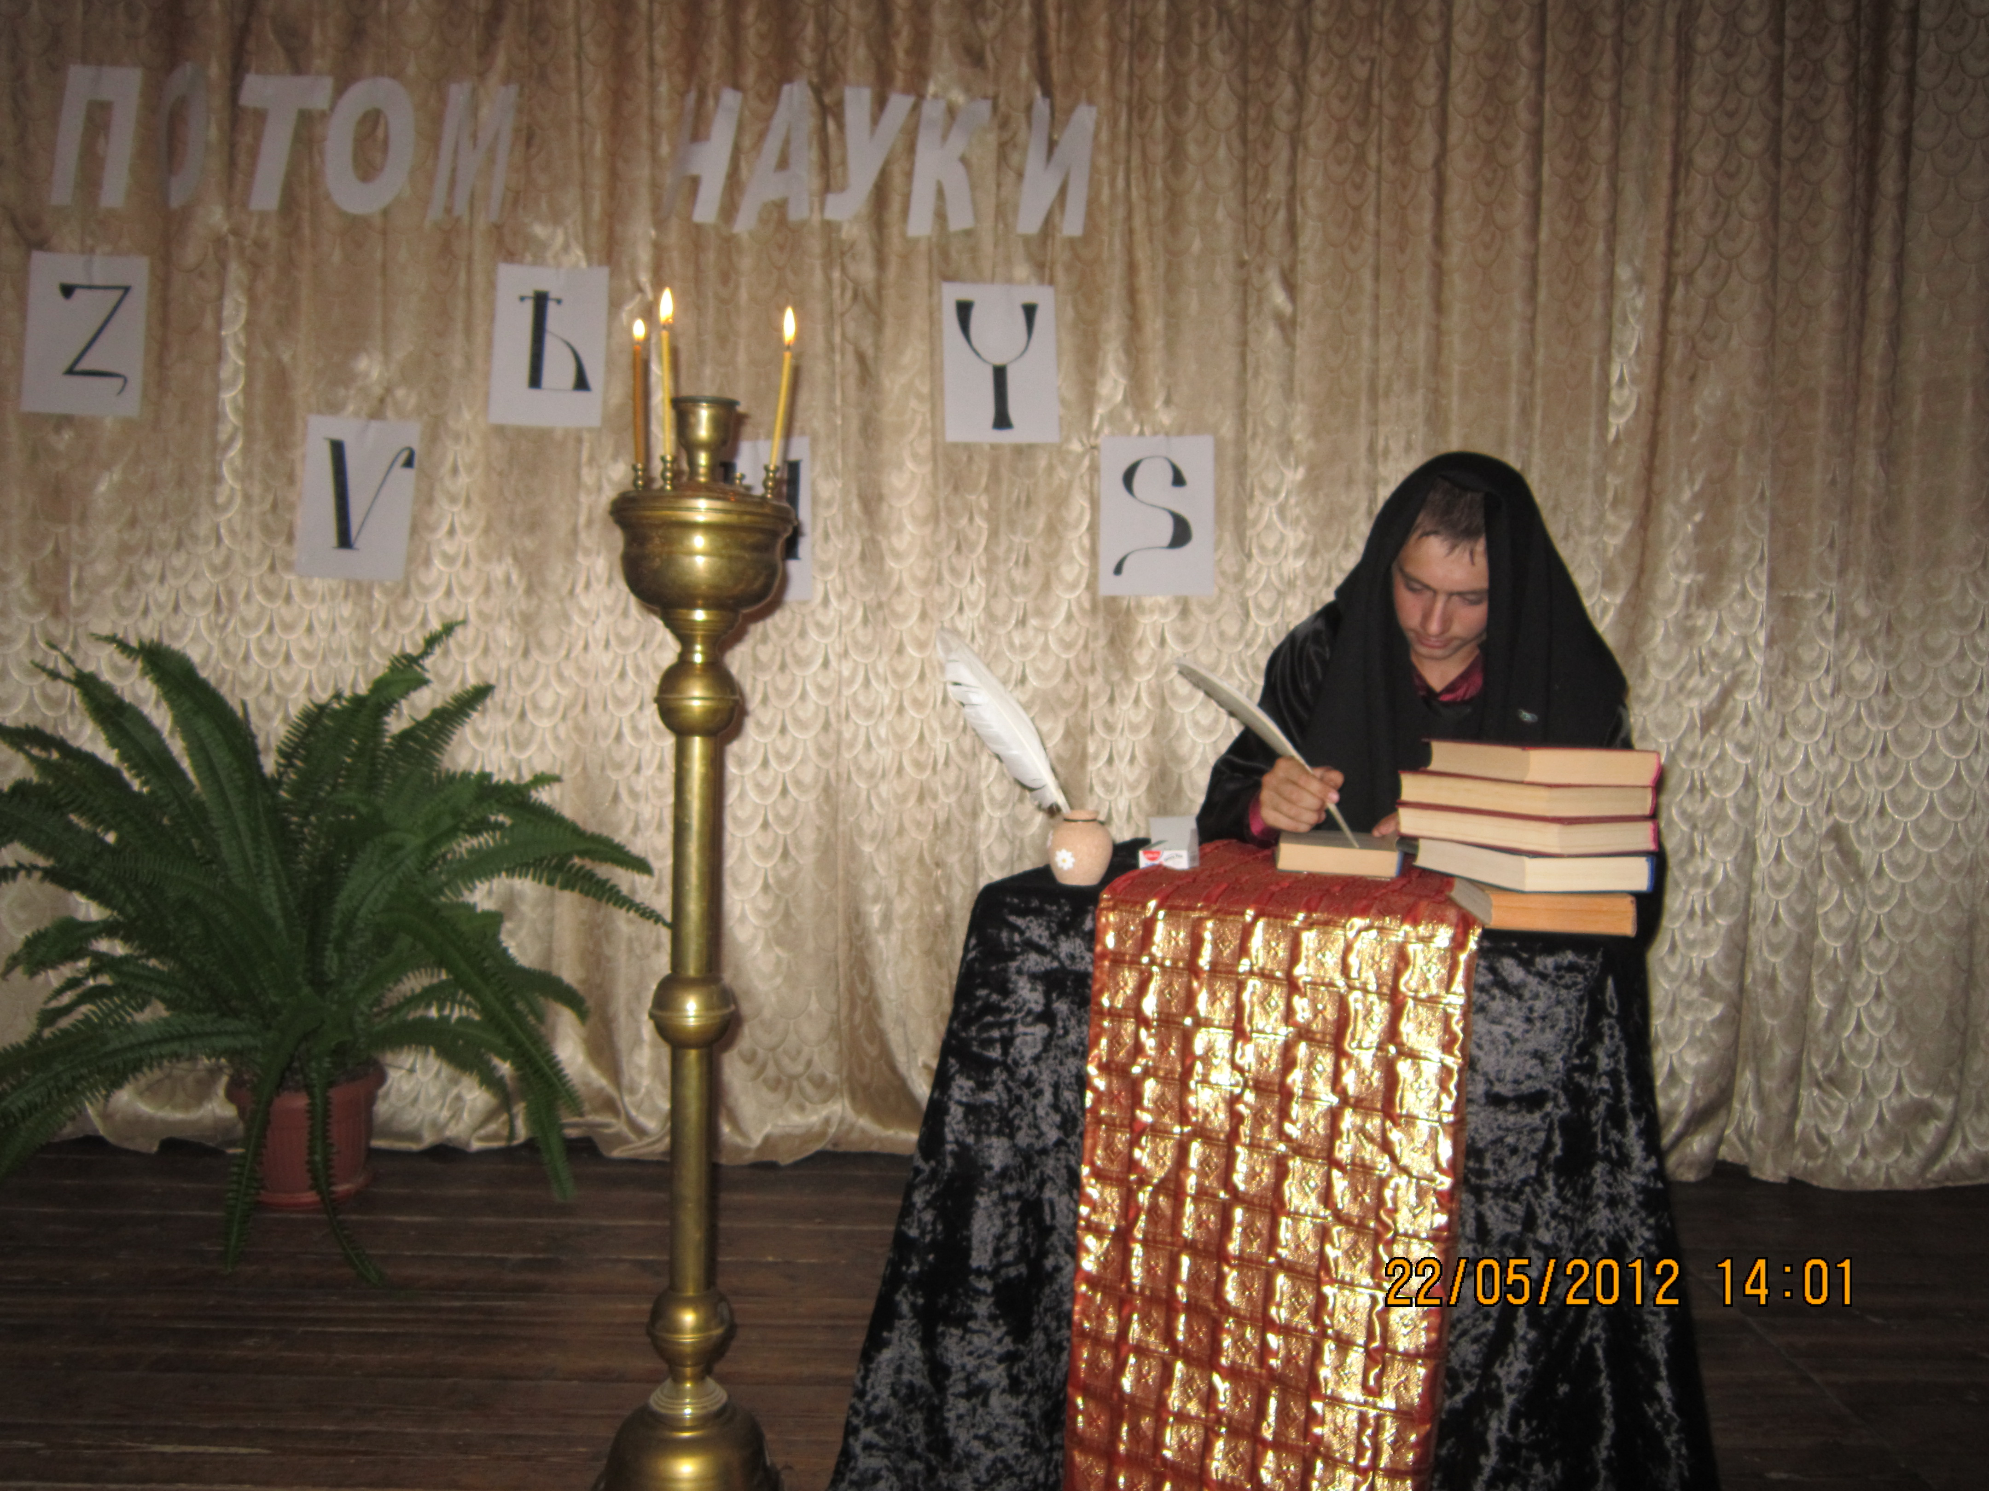

Подготовила: учитель русского языка и чтения Боровская М.А.

2013

Цель:
- развивать личность, способную к самореализации, повышать уровень творческих способностей учащихся;
Достижение цели осуществлялось путём решения следующих задач:
Задачи для достижения цели:

- создать условия для самореализации личности каждого ребёнка через усвоение и презентацию творчески открытых знаний: о зарождении письменности, об истоках русской письменности, о славянской азбуке и её создателях, о первых книгах на Руси, о культурном наследии русского народа, о праздновании Дня славянской письменности и культуры;

- развивать личностные качества: толерантность, целеустремлённость; психические процессы: память, восприятие, мышление и познавательные процессы;

- воспитывать культуру демократических отношений и чувство любви и уважения к культуре русского народа;

- создавать условия для накопления и обогащения опыта нравственного поведения учащихся путём вовлечения их в практическую деятельность;

- вызвать живой и непосредственный интерес к истории своей малой родины;

Вступительное слово учителя.
Учитель: 24 мая в России и других славянских странах отмечается День славянской письменности и культуры. Письменность – одна из важнейших составных частей человеческой культуры. Мы живем в мире надписей. Представьте себе, что все надписи вдруг исчезли – сколько трудностей сразу возникнет в нашей жизни! Мы не будем знать, куда привезет нас автобус, какими товарами торгует магазин на другой стороне улицы, какой фильм идет в кинотеатре, как правильно принимать лекарство. В общем, трудно пришлось бы нам в таком “бесписьменном мире”. На нашем уроке , который подготовили для вас учащиеся 8 а,в,9а классов вас ждёт знакомство с историей возникновения и развития славянской письменности. Также вы узнаете как появилась письменность на Руси, и откроете много нового об известном вам с детства русском языке.
Ведущий 1: Более 1150 лет назад произошло событие исторического масштаба. Двумя учеными, братьями Константином (в монашестве Кириллом) и Мефодием, был изобретен славянский алфавит.
Ведущий 2: Ежегодно 24 мая в России и других славянских странах отмечается праздник – День славянской письменности и культуры. Церковь отмечает его как День святых равноапостольных Кирилла и Мефодия, просветителей славян.
Ведущий 1: Часто ли мы задумываемся над тем, как жили наши предки, как общались, о чем думали и мечтали?
Ведущий 2: Узнать об этом нам помогают книги - настоящее чудо рук человеческих.
Ведущий 1: В книге сосредоточена мудрость многих поколений.
Ведущий 2: Но для того, чтобы написать книгу, надо обладать еще одним чудом - азбукой.
Ведущий 1: Это чудо сопровождает нас с раннего детства до последних дней.
Ведущий 2: И еще одно чудо в том, что имена людей, создавших нашу азбуку, известны. Ведущий 1: Это солунские братья - монахи Кирилл и Мефодий.
Ведущий 2: Каким был путь создания азбуки? Какими людьми были Кирилл и Мефодий? В чем состоит их подвиг? На эти вопросы нам и предстоит найти ответы.
Ведущий 1: В это трудно поверить, но когда-то наши предки - славяне вовсе не имели книг, потому что не было букв, которыми можно было записывать славянскую речь.
После принятия христианской религии, как рассказывала нам Вера Макаровна на уроках православной культуры, славяне стали использовать вместо своих простейших знаков латинские и греческие буквы.
Но это было не очень удобно, так как эти буквы не могли передать все особенности славянской речи.
Как звезда в синеве далёкой,
Как солнце ясное во дни,-
Из тьмы веков седой, глубокой
Святые братья в наши дни
Кирилл, Мефодий
Великой славою сияют
Хвала апостолам славянства
И нашей грамоты творцам!
Ведущий 2: И явились на Русь два просветителя, братья мудрые… Родились они давным-давно, больше тысячи лет назад, в греческом городе Солуни (теперь Салоники, в Северной Греции) в семье друнгария (командира военного подразделения).Кирилл родился в 827 году, Мефодий родился в 815 году. В детстве оба ни в чем не знали нужды. Их отец был богат и знатен. Мальчики жили в огромном доме, где их окружала роскошь, а слуги спешили исполнить любое желание.
Ведущий 1: Старший из братьев, Мефодий, с ранних лет проявлял интерес к знаниям. Его наставляли в науках приглашенные отцом домашние учителя. Потом он поступил на военную службу и так хорошо справлялся со своими обязанностями, что скоро, несмотря на молодость, занял очень высокое положение.
Ведущий 2: Не отставал от Мефодия и младший брат Кирилл. Он тоже получил домашнее образование, и учителя нарадоваться не могли тому, как он быстро постигает научные премудрости, легко разбирается в книгах, которые не всякому взрослому грамотею по плечу. Кирилл получил хорошее образование, знал кроме славянского греческий, латинский, арабский и европейский языки.
Ведущий 1: Жизнь обоих братьев складывалась так, что они могли бы стать более богатыми, чем их отец. Как люди, приближенные к императорскому дому, они бы ни в чем никогда не нуждались. Однако оба брата выбрали другой путь. Они увенчали себя великой славой, но не как царедворцы или военачальники, а как проводники христианской веры и сеятели книжных знаний среди славянских народов.
Детство великих славянских просветителей прошло в двуязычной среде - греческой и славянской.
Сценка
Все в школе казалось Константину интересным и удивительным, и он то и дело приставал к старшему брату с вопросами:
Кирилл. - А почему учитель все время говорит по – гречески? Я слышал, в лавке он прекрасно разговаривал по – славянски.
Мефодий. - Так это в лавке. А в школе можно только на греческом языке. Потому что книги, знания – все от греков.
Кирилл. - А почему у славян нет своих книг?
Мефодий. - Потому что писать на славянском языке нельзя.
Кирилл. - Как это? Вот я возьму и напишу «дом».
Мефодий. - А «я живу в доме» ты уже не напишешь, потому что тебе не хватит букв.
Кирилл (кричит) - Так я придумаю!
В это время мимо проходил их школьный учитель. Он услышал разговор братьев.
Учитель. - Разве вы не знаете, что только культурные языки достойны чернил и пергамента – латынь и греческий. Все другие языки – грубые и варварские, и писать на них нельзя!
Кирилл. - Нет, можно! Вот я вырасту и придумаю славянам буквы. Они будут писать, и не хуже, чем греки.
Ведущий 2:
Прошли годы. Братья выросли, выучились. Но мечта создать славянскую азбуку не покидала младшего брата. Он много работал и придумал буквицы, а из них составил азбуку.

- Но придумать – это полдела. Надо перевести с греческого языка на славянский книги, чтобы славянам было что читать. Это оказалось очень трудным делом, и один Кирилл не мог справиться. Ему стал помогать старший брат Мефодий.

Под музыку выходит монах с зажжённой свечой.

В монастырской келье узкой,
В четырёх глухих стенах
О земле о древнерусской
Быль записывал монах.
Он писал зимой и летом,
Озарённый тусклым светом
Он писал из года в год
Про великий наш народ.

Помолившись Богу по утру,
Наклонился над листом святой
Буквы подносил к его перу
Лучезарный ангел золотой.

И ложилась букв славянских вязь,
И строка бежала за строкой,
Книгою великой становясь,
Посланной Божественной рукой.
И, казалось, блеск небесных звёзд
Эта книга бережно хранит
И, казалось, сам Иисус Христос
По – славянски с нами говорит!

Ведущий 1: Кирилл и Мефодий выполнили великое дело!
Это событие произошло в 863 году. За этот подвиг – создание славянской письменности – братья причислены к лику святых, и день этих святых празднуется как День славянской письменности и культуры.
Совсем недавно в нашей стране появился праздник славянской культуры и письменности. Жаль, что с большим опозданием, потому что в других славянских странах, в Болгарии
например, этот день отмечается давным-давно, всенародно, очень красочно и по-настоящему празднично.

(Раздаётся колокольный звон).

Ученик.
По широкой Руси – нашей матушке
Колокольный звон разливается.
Ныне братья святые Кирилл и Мефодий
За труды свои прославляются.
Все народы, что пишут кириллицей,
Что зовутся издревле славянскими,
Славят подвиг первоучителей,
Христианских своих просветителей.

Ведущий 1: Кирилл и Мефодий создали для славян письменность, которая была гораздо проще, понятнее и значительно удобнее в использовании. Азбука Кирилла насчитывала сорок три буквы и включала в себя также и цифры. Наши нынешние буквы произносятся и пишутся очень похоже на те, что были предложены Кириллом. В разных славянских странах получила распространение изобретенная Кириллом и Мефодием азбука –кириллица, составленная в конце 9 начале 10 века, у каждой буквы свое название “аз”, “буки”, “веди”... “люди” ... “покой”... “ферт”... “ижица”...
Ведущий 2: При князе Игоре дошла она и до Руси. Славянский алфавит просуществовал на Руси неизменным более семи столетий. Его создатели постарались, чтобы каждая буква первой русской азбуки была простой и четкой, легкой для письма. Они помнили о том, что буквы должны быть и красивыми, чтобы человек, едва увидевший их, сразу захотел овладеть письмом.
Ведущий 1: Кириллица – одна из двух древнейших славянских азбук, название которой восходит к имени проповедника христианства у славян просветителя Кирилла.
Кириллицей мы пользуемся и сегодня, и пишем теперь в своих тетрадях именно кириллицей. Сейчас наша азбука, составленная Кириллом и Мефодием, является самой простой и удобной. Она содержит оптимальное количество букв - 33. Европейские народы, которые не составили для себя алфавита, а взяли латинский, до сих пор страдают от неудобств. Наша азбука удивительна! Она поражает простотой и удобством. Каждый человек, изучающий русский язык, должен знать и хранить в памяти первых славянских просветителей – братьев Кирилла и Мефодия. Изобретение алфавита – огромный шаг вперед в развитии культуры, благодаря которому письменность стала доступной многим людям.

Выходят дети с буквами (аз, буки и др.)
Ведущий 2
– Посмотрим на буквы первого славянского алфавита..

- Как он называется?

Буквы. Кириллица.

Ведущий2.
- Почему он так назван?
(По имени Кирилла, одного из её создателей.)
Ведущий1.
- Каждая буква в древней славянской азбуке была особенной.
Она имела имя.
- Давайте познакомимся с некоторыми из них.
Аз-я;
Буки – буквы, книги;
Веди – ведать, знать;
Глаголь – говорю, слово;
Добро – добро;
Есть – есть;
Живете – жизнь;
Земля – земля;
И – и;
Како – как;
Люди – люди;
Мыслите – мыслите;
Он
Покой ,мир
Рцы
Слово
Твёрдо
Ук –наука
Ферт
Червь

Аз, Буки.
- Это буква Аз, а этоБуки.

Ведущий2. - Вам, дорогие буквы, выпала большая честь стоять в начале нашего алфавита. В народе так и говорят: «Сначала «аз» и «буки», а потом и науки». С азов начинается путь каждого из вас в мир знаний. От названия букв аз и буки произошло слово азбука. Но нелегко давалось людям учение. Народные пословицы сохранили воспоминания о трудности изучения азбуки.

1)Аз, буки, веди, страшны как медведи.
2) Азбуку учат на всю избу кричат.
4) Что написано пером, не вырубишь топором.
5) Грамоте учиться всегда пригодится.
6) Кто хочет много знать, тому надо мало спать.
7) Век живи – век учись.
8) Повторенье – мать ученья.

Ведущий1. Продолжим знакомство со славянской азбукой.
Глаголь.
- Это буква «Глаголь».
Ведущий2. - Какое у неё красивое имя! А что оно означает?
Глаголь.
Глаголить – значит говорить. Но, прежде чем говорить, надо хорошенько… подумать. В народе говорили: «Молвишь – не воротишь, и дорого бы дал за словечко, да не выкупишь».

Добро.
Буква «Добро».
Ведущий.
Какое у неё доброе имя!
Доброта – лучшая черта характера человека.
Добрым быть совсем не просто,
Не зависит доброта от роста,
Не зависит доброта от цвета,
Доброта не пряник, не конфета.

Ведущий1. К нам из азбуки спешит новая гостья!
Люди.
Это буква «Люди».
Люди вы в ладу живите,
Ласку и любовь несите.
Лучистое солнце не делим на части,
И вечную землю нельзя разделить.
Но искорку счастья
Ты можешь, ты должен,
Ты в силах друзьям подарить.

Ведущий2. - Знакомьтесь с новой буквой.

Мыслите.
Буква «Мыслите».

Ведущий1. Какая мудрая буква к нам явилась!
Мыслите.
Я расскажу вам на чём писали раньше?
Писали раньше палочкой на белой бересте, иглой на пальмовых листьях, на глиняных табличках, на дощечках, покрытых воском и даже на медных листах.
Есть такое растение – папирус. Славен он тем, что на нём писали первые книги.
Писали наши предки на пергаменте. Пергамент делали из кожи коз, телят, овец. Кожу старательно чистили, скоблили, шлифовали, пока не становилась жёлтой или белой.

Чем писали на пергаменте?
Обычно книги наши предки писали гусиными перьями, очень редко лебедиными, а в одной рукописи упоминается перо павье – павлинье.
Гусиные перья подвергали особой обработке: втыкали на короткое время в песок или золу, а затем соскабливали ненужные перепонки.
Для письма использовались чернила, изготовленные из чернильных орешков (галлов) – особых наростов на листьях дуба, повреждённых насекомыми-вредителями.

Ведущий2.
Есть буквы шипящие,
Есть буквы свистящие,
И только одна из них –
Буква рычащая.
Рцы.
Это - буква "Рцы".
Недаром я собой горжусь,
Ведь - я начало слова "Русь".
Я расскажу вам о том, какие первые книги были на Руси?
В старину книги писались от руки. Работа подвигалась медленно. На изготовление одной – единственной рукописи – книги уходило иногда пять – семь лет. Писец должен был обладать четким и красивым почерком. Каждая буква часто даже не писалась, а рисовалась.
Подбирались тщательно чернила, писали даже растворенным золотом или серебром. Начальную строку новой главы выделяли красными чернилами, отсюда и пошло выражение – начать с красной строки.
Переписанные листы украшали рисунками, одевали в переплеты из деревянных досок, обтянутых кожей. На обложках помещали драгоценные камни, золотые или серебряные застежки. В старину любили говорить: «Книжное слово в жемчугах ходит». Такая книга стоила больших денег.
Основателем русского книгопечатания в России считается Иван Фёдоров.
Ведущий1: Спасибо вам, буквы, что учите нас красоте, доброте, мудрости.
Спасибо святым братьям Кириллу и Мефодию за то, что они подарили нам славянскую азбуку. Солунские братья - гордость всего славянского мира.
Ведь благодаря им мы узнали жемчужины народной мудрости.
Ведущий. 43 буквы-сестрицы смотрят на вас с этого старинного свитка. А теперь, кириллицы, встречайте современную русскую азбуку. Звучит музыка. Дети выносят плакат с изображением алфавита.

Буква к букве - будет слово,
Слово к слову - речь готова.
И напевна, и стройна,
Музыкой звучит она.
Так восславим буквы эти!
Пусть они приходят к детям,
И пусть будет знаменит -
Все: Наш славянский алфавит!
Заключительное слово педагога. Перед нашими глазами прошла история жизни двух великих людей, двух славянских просветителей – Кирилла и Мефодия. Судьба их была трудной, сложной, но интересной. Не менее сложной, но интересной была и жизнь их детища – славянской азбуки. Благодаря кириллице мы можем читать и писать, общаться с великими писателями прошлого и настоящего. Очень хочется, чтобы вы осознали, с каким удивительным явлением мы сталкиваемся каждый день – удивительным, поистине чудесным является наш алфавит, удивительным и чудесным является русское слово, русский язык.
Давайте же бережно относиться к драгоценностям, подаренным нам нашим народом, нашей Родиной – Великой Россией. Ваши бабушки и дедушки бережно хранили наш язык и передавали его своим детям, вашим родителям, а родители передали его вам, вы передадите великое русское слово своим детям, и в этом вам поможет детище солунских братьев.
Надеемся, что наш праздник «День славянской письменности и культуры» оставил самые приятные впечатления в сердцах всех участников и гостей, позволил еще раз приобщиться к богатейшему духовному и культурному наследию славянских народов.

Аз-я;
Буки – буквы, книги;
Веди – ведать, знать;
Глаголь – говорю, слово;
Добро – добро;
Есть – есть;
Живете – жизнь;
Зело
Земля – земля;
иже
Како – как;
Люди – люди;
Мыслите – мыслите;
наш
Он
Покой ,мир
Рцы
Слово
Твёрдо
У –наука
Ферт
Червь
Ерь
Еры
Ять
Юс малый
Юс большой
Кси
Пси
Фита
ижица

Объявление.

22 мая в на 6 уроке в актовом зале проводится внеклассное мероприятие, посвящённое Дню славянской письменности и культуры. Приглашаются учащиеся 5-9 классов.

